TMR52: Multimediale Kommunikation

Mike Monticoli

Wirtschaftsinformatik Herbstsemester 2016

Inhalt

1 Einführung UCD Vorgehensmodelle 4

1.1 Use and Context 4

1.1.1 Doppelte Kontigenz 4

1.1.2 Indexicality 4

1.1.3 Represented Models 5

1.2 Menschenzentrierte Gestaltungsaktiviäten 5

1.3 People using Technology 6

1.4 Nutzungskontext 6

1.5 Persona 6

1.5.1 User Goals 7

1.5.2 Behavioral Variables 7

1.5.3 PACT 7

1.6 Szenarios 8

1.6.1 Definition 8

1.6.2 Design 8

1.7 Prototyping 9

1.7.1 Paper Prototyping 9

2 Grundlagen 10

2.1 Grundmodell Mensch-Maschine 10

2.1.1 Menschliche Informationsverarbeitung 10

2.1.2 Funktions- und Organisationsprinzipen der Sinnesorgane 10

2.2 Perception 11

2.2.1 Process 11

2.2.2 Visual Variables 11

2.3 Patterns 13

2.3.1 Begriffekategorisieren 13

2.3.2 Modelle 13

2.4 7 Handlungsschritte 14

2.4.1 Zielgerichtete Handlung 14

2.4.2 Ausführen Zielgerichteter Handlung 14

2.5 Affordance 14

2.6 Mapping 15

2.6.1 Einflussfaktoren 15

3 Interaction Design – IA – Evaluation 17

3.1 Prototyping 17

3.1.1 Horizontal & Vertikal 17

3.2 Interaktionskonzepte 17

3.2.1 CLI GUI NUI 18

3.2.2 OUI 18

3.3 Information Ecology 18

3.3.1 Information Architecture Components 19

3.3.2 Information Interaction Design 19

3.4 Usability 19

3.4.1 Review oder Test 19

3.4.2 Guideline – EN ISO 9241 -10 19

3.4.3 Heuristic Evaluation 20

3.5 Testing 21

3.5.1 Vorbereitung 21

3.5.2 Konzept 21

3.5.3 Moderierte Tests 21

3.5.4 Was / Wie 21

3.5.5 Evaluation 21

3.6 Golden Rules des HCI gemäss HSLU 21

# Einführung UCD Vorgehensmodelle

## Use and Context

UI and Wort 
Use and Context 
U3 Fit and A&ptation 
U2 Applicün Areas 
Computer 
Human 
HI Humm 
Inform&l 
H2 Lmgwge 
end hter•ctim 
00 
Dialogue 
Te&tniquø 
Dialogue 
Computer 
Graphiß 
Dialogue 
83 
Cl and 
OLAput Deviæs 
04 SyAems 
Development Process 

### Double Contingency Doppelte Kontigenz

Der Begriff beschreibt (in der reinen Form) eine soziale Situation, in der mindestens zwei Teilnehmende sich gegenseitig wahrnehmen, und in der noch völlig unbestimmt ist, was als Nächstes geschehen soll. Die Situation ist dadurch gekennzeichnet, dass nichts notwendig (zu tun) ist und zugleich auch nichts unmöglich (zu tun) ist

### Indexicality

Localization: here / there

Time: now / then / earlier / … (tenses)

Pointing out: this / that / these / those

Social relationships: I / you / we / … (personal pronouns)

### Represented Models

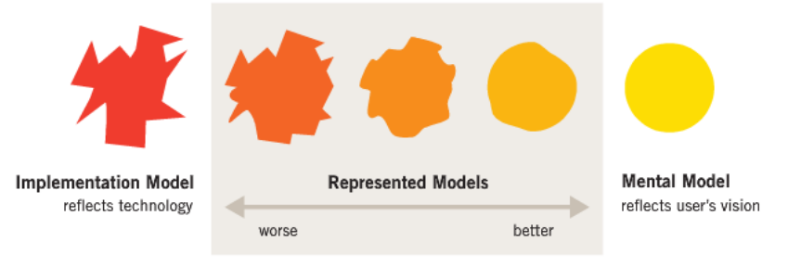

## Menschenzentrierte Gestaltungsaktiviäten

Vorgehen gemäss 
Den menschzentrierten 
Gestaltungsprozess planen 
Gestaltungslösung erfüllt die 
Nutzungsanforderungen 
DIN EN ISO 9241-210 
Den Nutzungskontext 
verstehen und beschreiben 
Evaluierungsergebnisse 
Bedarf hierfür aufzeigen 
GestaltungslOsungen aus der 
Benutzerperspektive evaluieren 
Gestaltungslösungen entwickeln, 
die die Nutzungsanforderungen erfüllen 
C ISO 2010 
Die Nutzung sanforderungen 
spezifizieren 
10 

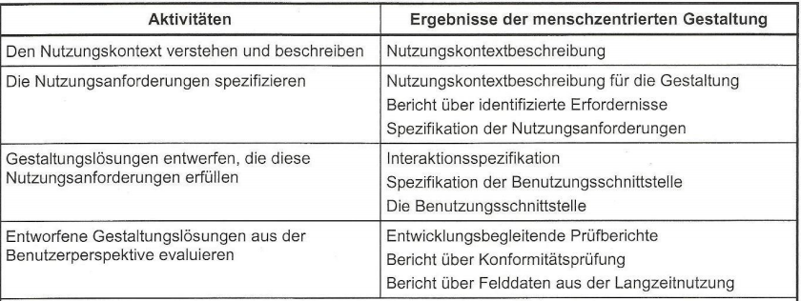

## People using Technology

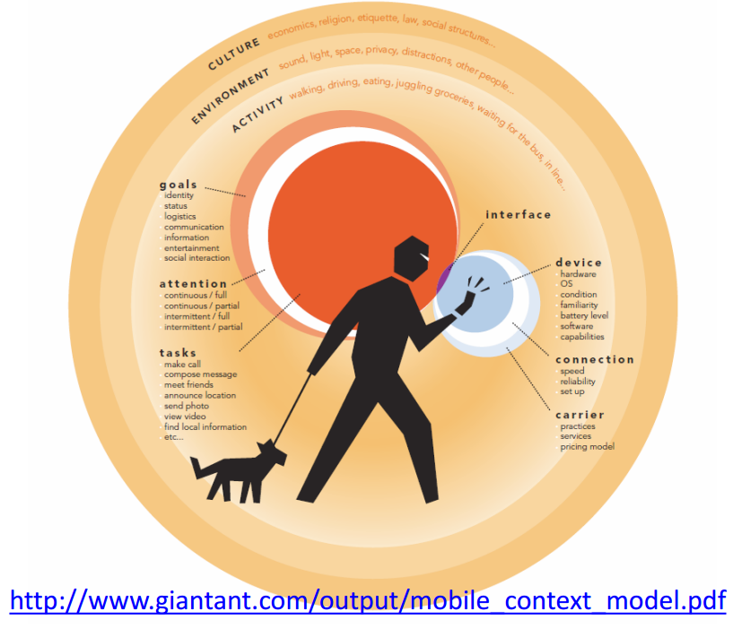

* Location: where (fixed objective coordinates).
* Locale: material setting for social relations.
* Sense of Place: subjective and emotional attachment (a feeling of what is like to ‘being there’).

## Nutzungskontext

Nutzungskontext: Benutzer, Arbeitsaufgaben, Ausrüstung (Hardware, Software und Materialien) sowie die physische und soziale Umgebung, in der das Produkt genutzt wird.

Anwendungskontext: Krankengeschichte via Desktop

* lack of mobility
* separation of keyboard and monitor → dividing the domain where information is entered from where it is read
* unlike the paper record, the computer, in particular the screen, is an ‹active› domain

## Persona

Personas provide us with a precise way of thinking and communicating about how groups of users behave, how they think, what they want to accomplish, and why. By using personas, we can develop an understanding of our users’ goals in specifc contexts — a critical tool for ideating and validating design concepts.

The best way to successfully accommodate a variety of users is to design for specific types of individuals with specific needs

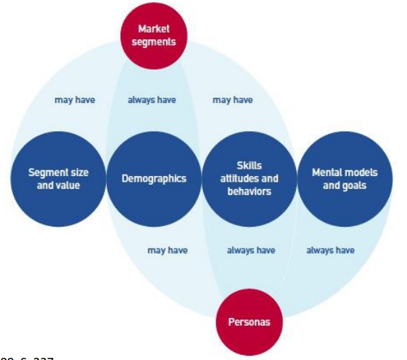

### User Goals

* **Life goals** (reflective): Who the user wants to be (e. g. be attractive, popular and respected by my peers)
* **End goals** (behavioral): What the user wants to do (e. g. get the best deal)
* **Experience goals** (visceral): How the user wants to feel (e. g. feel cool or hip or relaxed)

### Behavioral Variables

* **Activities** — What the user does; frequency and volume
* **Attitudes** — How the user thinks about the product domain and technology
* **Aptitudes** — What education and training the user has; ability to learn
* **Motivations** — Why the user is engaged in the product domain
* **Skills** — User abilities related to the product domain and technology

### PACT

PACT → People, Activity, Context, Technology

#### People

* **Physische Merkmale:** Grösse, Gewicht, Wahrnehmungsfähigkeiten (5 Sinne), Behinderung. **Psychische Merkmale**: Arbeitsweise, Erinnerungsfähigkeit, räumliche Orientierung, Aufmerksamkeit, mentales Modell.
* **Nutzungsmerkmale**: Benutzertypen (Anfänger, Erfahrener, Experte), Heterogene/Homogene Benutzergruppe.

#### Activity

* **Zeit**: Häufigkeit, Regelmässigkeit, Zeitdruck, Stosszeiten, Kontinuität (Unterbrüche), Systemantwortzeiten.
* **Kooperation**: Einzel- / Zusammenarbeit.
* **Komplexität**: klare Abfolge (step-by-step) / vage Fragestellung.
* **Sicherheit**: Fehlerbehandlung / Auswirkungen (schwerwiegende Folgen?).
* **Dateninhalt**: Art der Information (grosse textliche Datenmengen eingeben, Barcode einlesen), mediale Informationsdarstellung (Text, Bild, Grafik).

#### Kontext

* **Physisch**: In welcher realen Umgebung findet die Interaktion mit dem System statt (Desktop/Arbeitsplatz; GPS/Auto; etc.).
* **Sozial**: Zusammenarbeit (gegenseitige Unterstützung), Akzeptanz, soziale Normen.
* **Organisatorisch**: Arbeitsbereich, Dienstwege, Geschäftsprozesse, Führungsstil.

#### Technik

* **Input**: Welche Eingabegeräte sind für welche Art von Daten (Scanner, Tastatur, Maus, etc.) sinnvoll?
* **Output**: Welche Ausgabegeräte sind für welche Art von Daten (Auflösung, Kontrast von Bildschirmdarstellungen, Audioqualität, etc.) sinnvoll?
* **Kapazität**: Bandbreite, Geschwindigkeit von Transaktionen, Speichergrösse.
* **Inhalt**: Charakterstik und Aktualität von Daten.

## Szenarios

### Definition

A scenario is an encapsulated description of:

* an individual user
* using a specific set of facilities
* to achieve a specific outcome
* under specified circumstances
* over a certain time interval

### Design

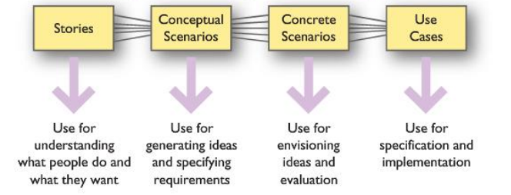

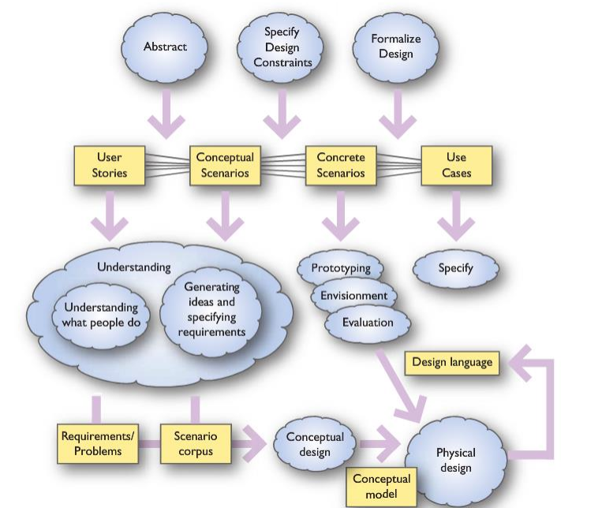

## Prototyping

1. **Szenario beschreiben**: Wie sieht ein typischer Anwendungsfall aus?
2. **Interaktions-Objekte sammeln**: Mit welchen Objekten hat der Benutzer zu tun?
3. **UI Flow(s) festlegen**: Welche Schritte führen zum Ziel? Ablauf der benötigten Schritte (Screens)
4. **Interaktions-Gestaltung**: Wie sehen die Anzeige- und Bedienelemente im Verlauf der Interaktion aus? Welche Interaktionsmöglichkeiten werden angeboten? Wie werden die Informationen strukturiert und dargestellt?
5. **Test**: Wie löst eine Testperson die gestellte Aufgabe, die den zu untersuchenden Anwendungsfall repräsentiert?

### Paper Prototyping

Paper prototyping is a variation of usability testing where representative users perform realistic tasks by interacting with a paper version of the interface that is manipulated by a person ‘playing computer,’ who doesn’t explain how the interface is intended to work

# Grundlagen

## Grundmodell Mensch-Maschine

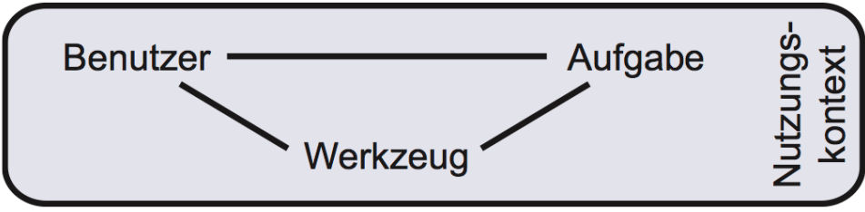

### Menschliche Informationsverarbeitung

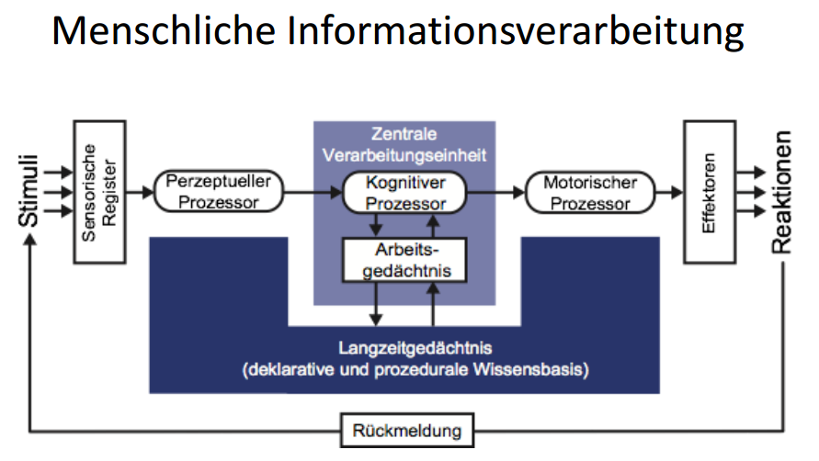

### Funktions- und Organisationsprinzipen der Sinnesorgane

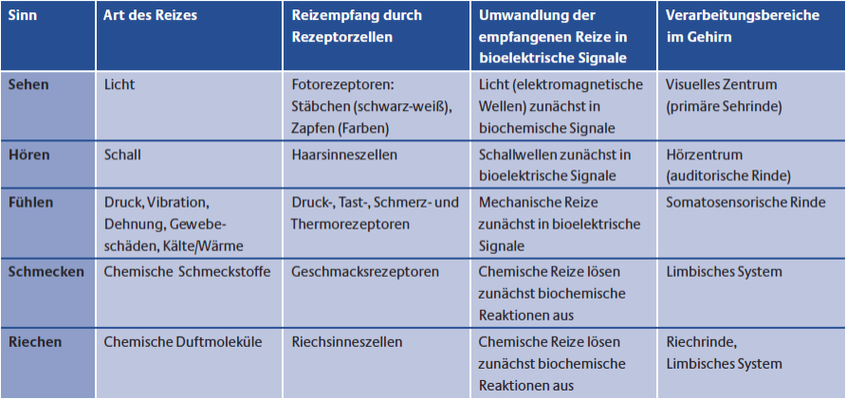

## Perception

### Process

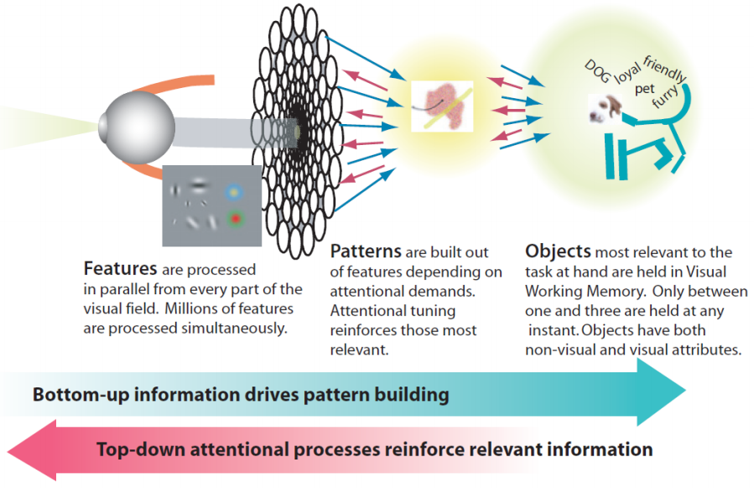

### Visual Variables

* 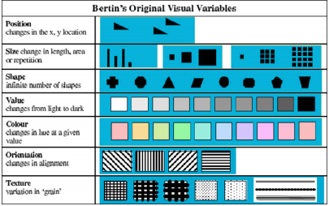Position
* Shape (Mark)
* Size (Length, Area, Volume)
* Brightness (Luminence, Greyscale)
* Colour
* Orientation
* Texture
* Motion

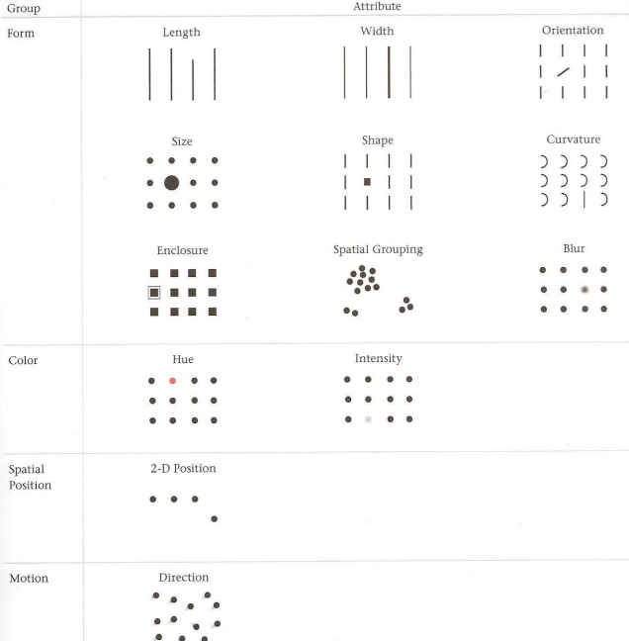

## Patterns

* Gesetz der Nähe
* Gesetz der Ähnlichkeit
* Gesetz der Geschlossenheit
* Gesetzt der Einfachheit
* Gesetz der guten Fortsetzung
* 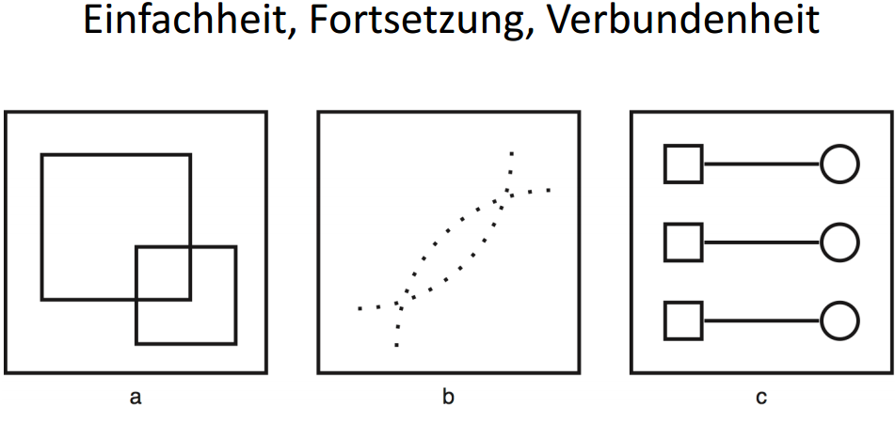Gesetz der Verbundenheit

### Begriffekategorisieren

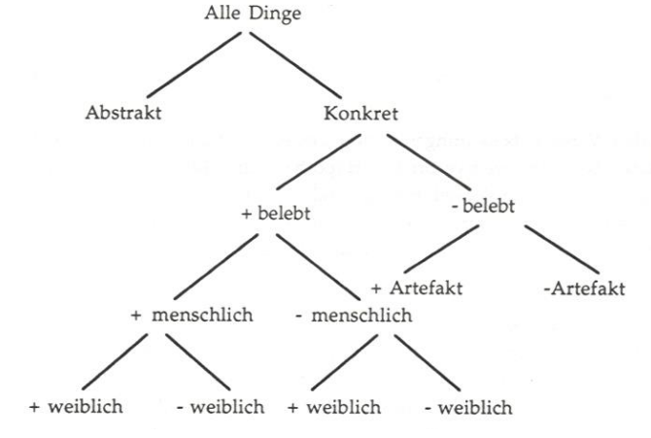

### Modelle

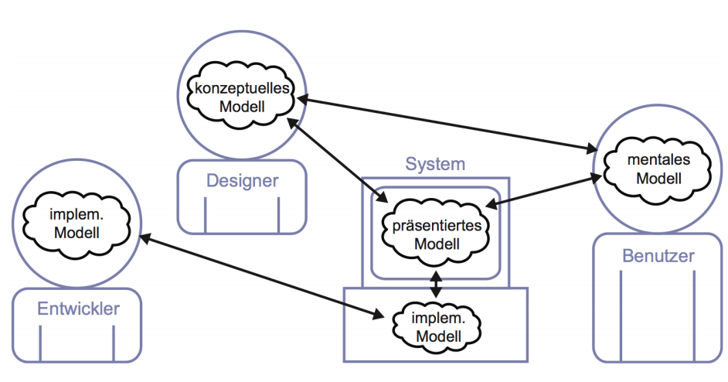

## 7 Handlungsschritte

1. **Discoverability**. It is possible to determine what actions are possible and the current state of the device.
2. **Feedback**. There is full and continuous information about the results of actions and the current state of the product or service. After an action has been executed, it is easy to determine the new state.
3. **Conceptual** **model**. The design projects all the information needed to create a good conceptual model of the system, leading to understanding and a feeling of control. The conceptual model enhances both discoverability and evaluation of results.
4. **Affordances** The proper affordances exist to make the desired actions possible.
5. **Signifiers**. Effective use of signifiers ensures discoverability and that the feedback is well communicated and intelligible.
6. **Mapping**. The relationship between controls and their actions follows the principles of good mapping, enhanced as much as possible through spatial layout and temporal contiguity. 7
7. **Constraints**. Providing physical, logical, semantic, and cultural constraints guides actions and eases interpretation.

### Zielgerichtete Handlung

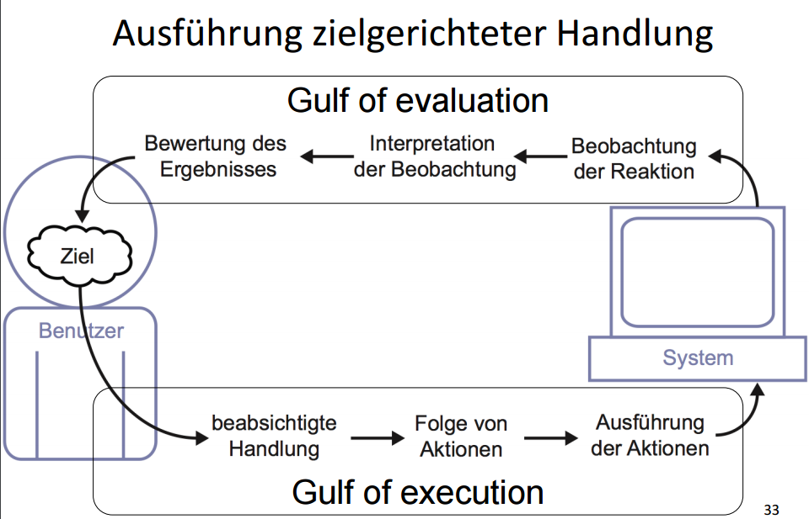

### Ausführen Zielgerichteter Handlung

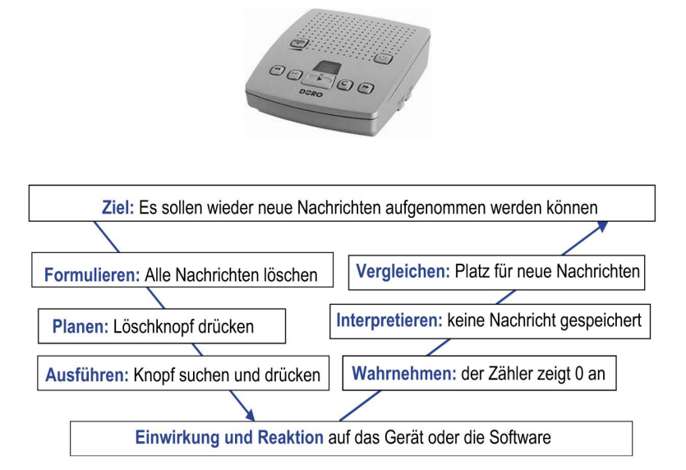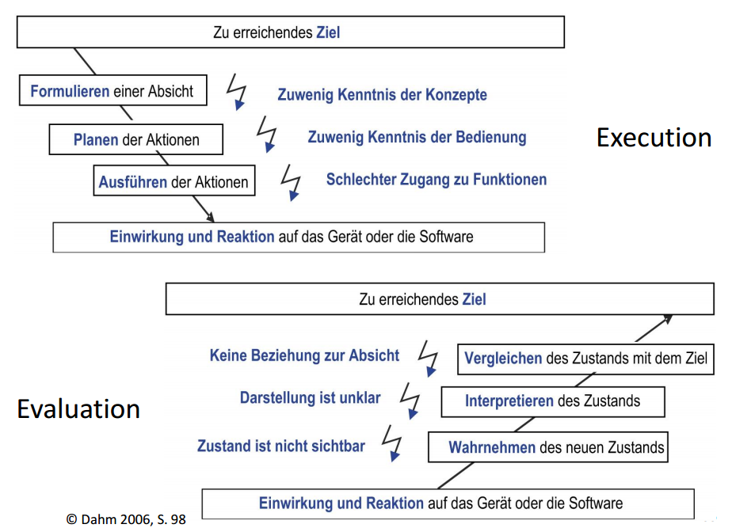

## Affordance

An **affordance** is the possibility of an action on an object or environment.

Additional meanings have developed, largely a result of misinterpretations. The original definition in psychology includes all actions that are physically possible. When the concept was applied to design, it started also referring to only those action possibilities which one is aware of.

Beispiel war wie eine Tür aufgeht… anders als erwartet?

## Mapping

Siehe Entwicklung des « Mappings » von links nach rechts. Immer weniger Informationen da es offensichtlicher wird.

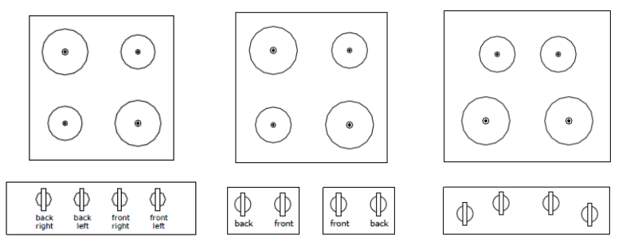

### Einflussfaktoren

* familiarity with similar devices (transfer of previous experience)
* affordances
* mapping
* constraints
* causality
* instructions
* interacting with the device («blackboxing»)

#### Beispiel Schere

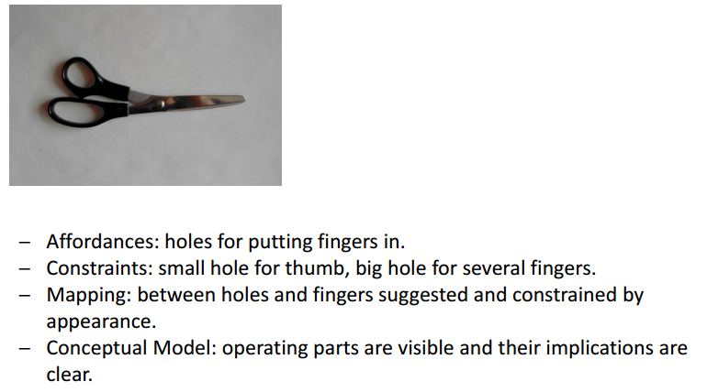

#### Beispiel Uhr

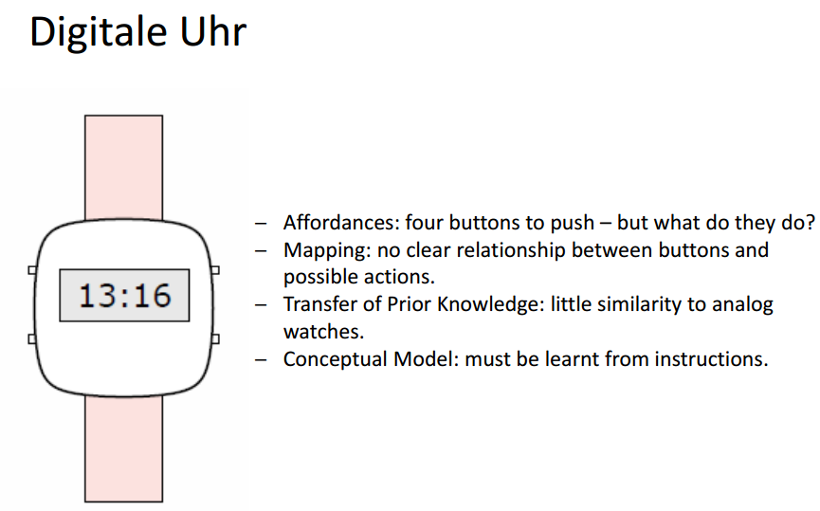

# Interaction Design – IA – Evaluation

## Prototyping

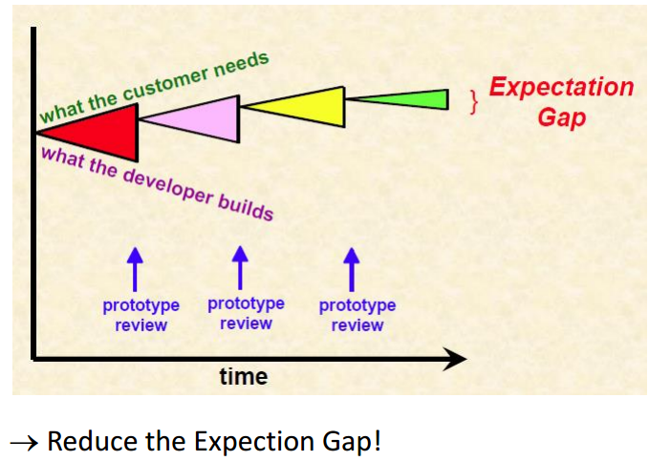

Spezifisch wird hier im Skript das Paper Prototyping angesprochen.

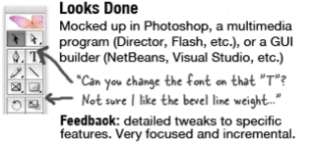

### Horizontal & Vertikal

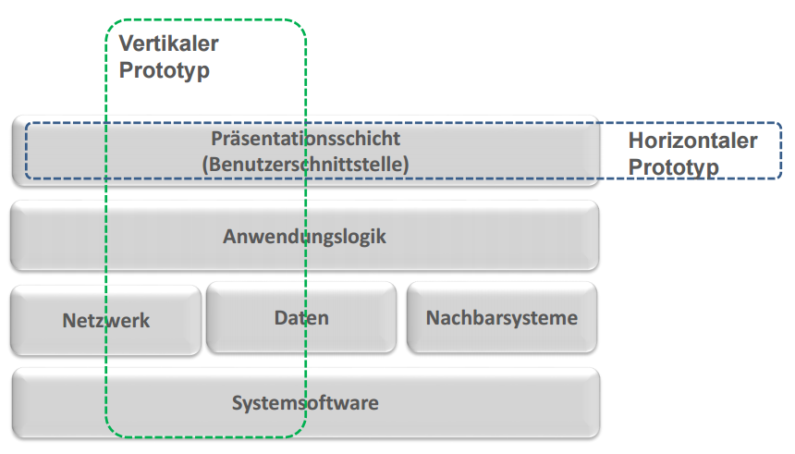

## Interaktionskonzepte

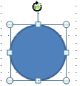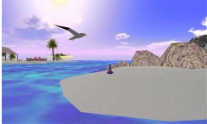**Instructing Conversing Manipulating** Exploring

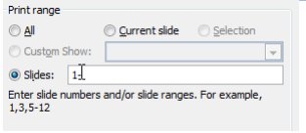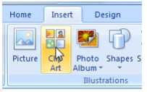

### CLI GUI NUI

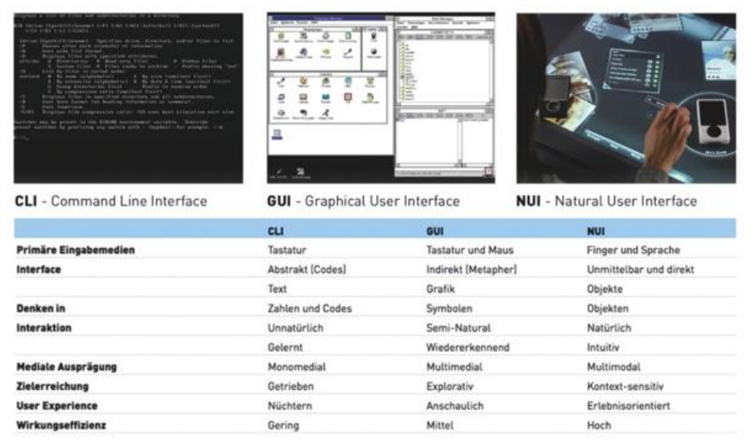

### OUI

In human–computer interaction, an **organic user interface** (**OUI**) is defined as a user interface with a non-flat display.

#### Types

**Flexible (or deformable) user interfaces:** When flexible displays are deployed, shape deformation, e.g., through bends, is a key form of input for OUI. Flexible display technologies include flexible OLED (FOLED) and flexible E Ink, or can be simulated through 3D active projection mapping.

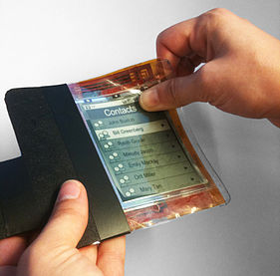**Shaped user interfaces:** Displays with a static non-flat display. The physical shape is chosen so as to better support the main function of the interface. Shapes may include spheres, cylinders or take the form of everyday objects

**Actuated (or kinetic) user interfaces:** Displays with a programmable shape controlled by a computer algorithm. Here, display shapes can actively adapt to the physical context of the user, the form of the data, or the function of the interface. An extreme example is that of Claytronics: fully physical 3D voxels that dynamically constitute physical 3D images.

## Information Ecology

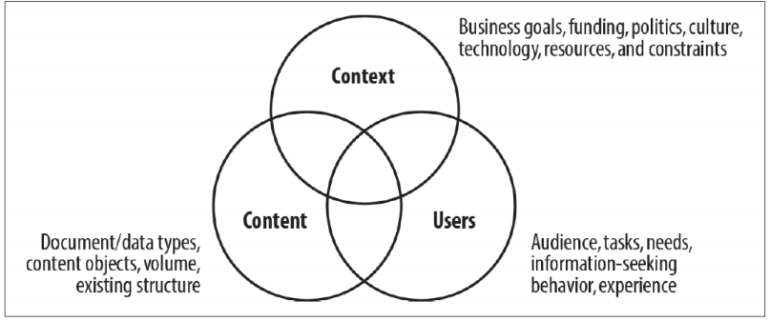

### Information Architecture Components

* **Organization**: How do we categogrize information? (e. g. by subject or chronology)
* **Labeling**: How do we represent information? (e. g. by scientific terminology (‘Acer’) or lay terminology (‘maple’)
* **Navigation**: How do we browse or move through information? (e. g. clicking through a hierarchy)
* **Searching**: How do we search information? (e. g. executing a search query against an index)

### Information Interaction Design

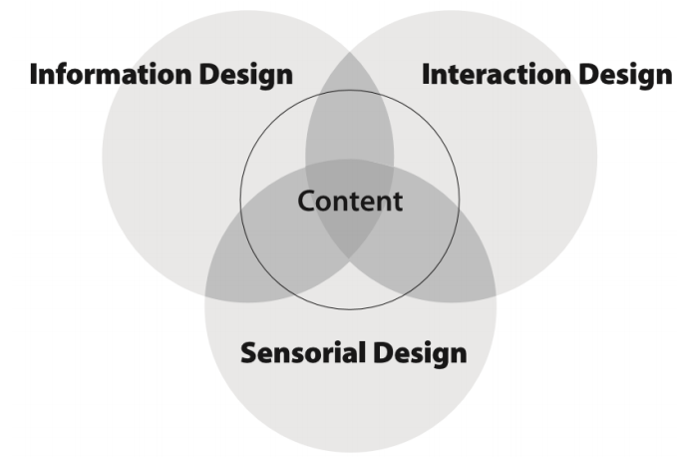

## Usability

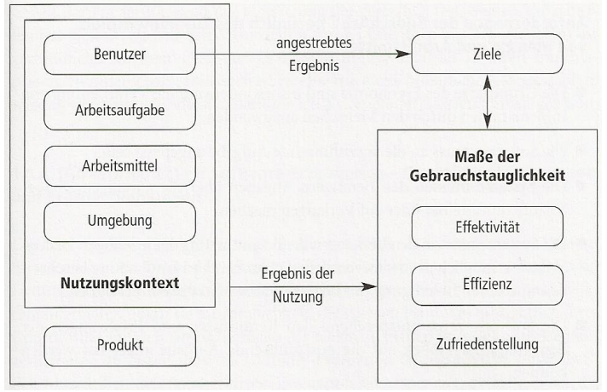

### Review oder Test

**Review**: One or more (usually more) experts review an application, attempting to envisage and identify the problems thta users are likely to encounter (expert evaluations, heuristic evaluations)

**Test**: Representative users attempt to use an application (either functional or mocked up) to complete typical core tasks.

### Guideline – EN ISO 9241 -10

* Aufgabenangemessenheit
* Selbstbeschreibungsfähigkeit
* Steuerbarkeit
* Erwartungskonformität
* Fehlertoleranz
* Individualisierbarkeit
* Lernförderlichkeit

### Heuristic Evaluation

* Purpose: Find usability problems
* Usability specialist looks at system using common sense and/or guidelines
* The specialist lists problems (Consults with other experts)

#### Schritte

* Einarbeitung
* Getrennte Evaluation
* Ergebniszusammenführung
* Ausarbeitung von Verbesserungsvorschlägen

#### Nielsen’s usability heuristic

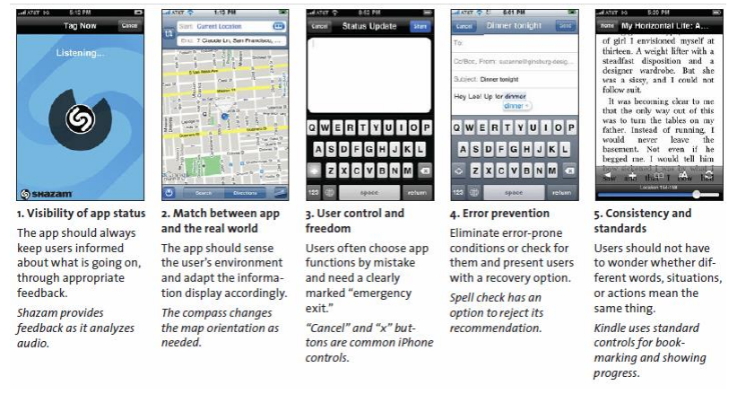

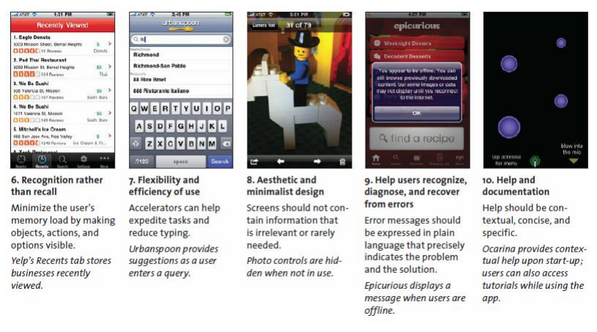

## Testing

### Vorbereitung

* Testziel / Fragestellung
* Testart
* Testperson
* Tester / Moderator
* Aufgabestellung
* Durchführung
* Auswertung

### Konzept

First you choose the tasks to test – the things you want them to try to do.   
→ List of the most important tasks that people need to be able to do.

Then you expand these tasks into scenarios – the little scripts that add any details of context they'll need to know.  
→ Converting the simple description of the task into a script that the user can read, understand, and follow.

#### Beispiel

Apply for a doctoral program at Harvard Business School.

You've got an MBA, and after a lot of research you've decided to enter the doctoral programm at Harvard Business School in Science, Technology & Management.  
Apply for admission to the programm!

### Moderierte Tests

* Sich (Moderator) vorstellen
* In die Testsituation einführen
* «Was ist das Produkt?»
* «Wie wird das Produkt benutzt?»

### Was / Wie

**figure out what the product is**: «Take a look at this website. Feel free to scroll around. What kind of services do you think this website offers?»

**figure out how to use the product**: «To test this website, I'm going to give you a task. I'll read it to you first, and then I'll givt it to you in written form.»

### Evaluation

* Werden die Benutzer versuchen, die richtige, gewünschte Aktion auszuführen?
* Werden die Benutzer bemerken, dass die richtige Aktion verfügbar ist?
* Werden Benutzer die richtige Aktion mit dem gewünschten Effekt in Verbindung bringen?
* Wird ein Benutzer nach der Ausführung bemerken, dass die Aktion in gewünschter Weise ausgeführt worden ist?

## Golden Rules des HCI gemäss HSLU

* Strive for consistency 🡪 Consistent sequences of actions in similar situations
* Cater to universal usability 🡪 Give Nocies explanations, Give Experts Shortcuts
* Offer informative feedback 🡪 System feedback for every User Action
* Design dialogs to yield closure 🡪 Sequenzes need a Beginning, Middle and End
* Prevent errors 🡪 Make it Foolproof.. gray out Menues etc
* Permit easy reversal of actions 🡪 Actions should be reversible
* Support internal locus of control 🡪 Put the User in Charge. The UI should display what he wants
* Reduce short-term memory load 🡪 We have limited memory… ~7 +- 2 things